★全明星 聚焦100级魔界大战 独家版本★
下载
请仔细阅读，若阅读能力不足请多咨询群内
可加GM咨询：
欢迎来到 全明星 聚焦100级魔界大战 独家版本，游戏分为两种进入方式。

1.打开群文件点击起源高速器下载：(下载器不限速根据你的网速同步)
2.觉得下载器慢的可以尝试网页下载
3.如遇更新情况，只需到下载更新补丁，安装到DNF文件夹内。

新手上线
1、进入游戏之后，创建登陆角色后，点击赛利亚可获取一个萌新礼包。
上线秒升90级、手动升级到95、Lv90征战装备礼包、JoLin团称号、新手鼓励礼包。

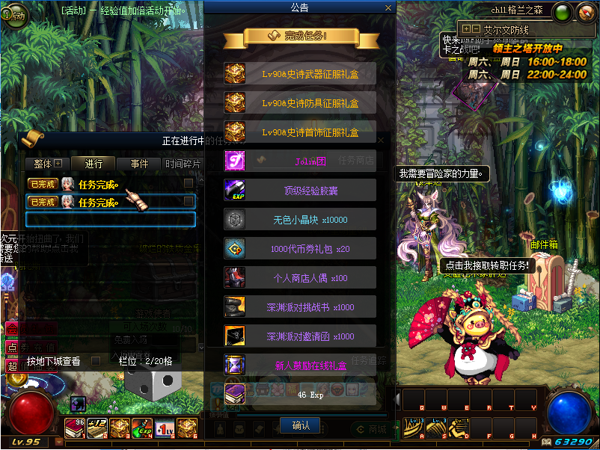

2、点击送的经验胶囊或点击赛丽可以购买经验胶囊升级到90级，在邮箱里领取升级奖励。在赛利亚的任务里，有开启左右槽的任务和传送药剂的任务。(注:先完成铁匠任务,出门点击即可完成)转职请到各自的职业导师去自行转职，偷学技能在阿尔伯特。

3、 上线可以到商城道具或者优惠栏商城购买增幅书跟黄金增幅书打红字（黄金书不够用，可以打开商城购买）。首饰建议选择恍惚套，刷时间广场深渊爆90SS票刷完了没关系，商城可以用金币购买，如何获取金币？魔界副本掉落的时空石可以在魔界门口NPC购买,也可以完成每日任务获取
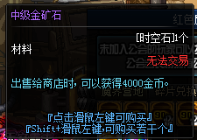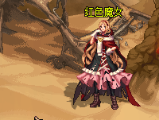

商城开充满爱慕的信封可以获取各种道具、材料、称号、装备、增幅卷等等
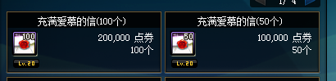

想支持本服的，大家小小的抽一点奖，获取首充等等，帮助萌新更快成神哦！
也可以靠着你浑身都是肝的能力搬砖成神！总而言之，一切不是靠肝就是靠RMB！

萌新装备如何获取
- 完成新人第一步的任务，即可获取一套自选的不可升级90A装备和90A首饰和左右槽装备。

萌新每天在干什么
新手起步后应去打时间广场去刷一套90，建议最高难度，建议打完，或者去打每日，把每日任务做完攒材料，或者去搬砖时空石、诞生之芽、材料，也可以去做自己想做的、每日任务每天都清空

新手起步套
武器 荒古（安图恩门口，乌恩NPC兑换）
（安图恩门口，乌恩NPC兑换）
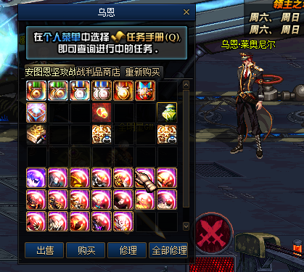
90史诗B级防具兑换在卢克（艾丽卡NPC兑换）通过90A套升级

海博伦首饰、圣耀武器等等
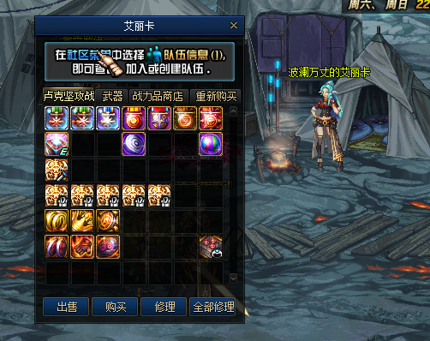

瞬间移动药剂传送就可以来到超时空地区

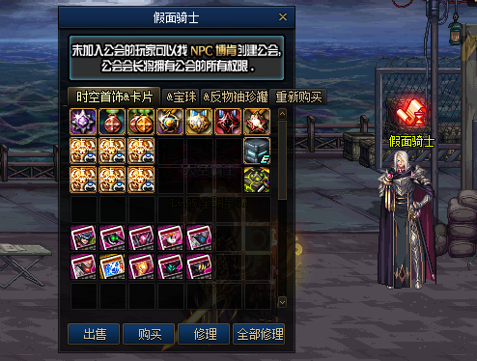

超时空首饰、超时空武器的合成地区、主要材料暗物质、可完成每日任务或副本掉落获取

正式迈进95阶段

90-95套装（刷深渊，超星空，黑市红鼻子兑换）

哈林副本：
副本BOOS掉落哈林深渊排队邀请函

深渊掉落：异型碎片、哈林史诗碎片、哈林史诗装备、哈林深渊挑战书、

黎明裂縫副本：
每天可以刷10次
副本掉落：异形结晶、泰波尔斯卡片
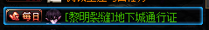黎明裂缝的门票需要完成这个任务

星空裂縫副本：
深渊副本掉落：天空之愿、灵魂之源、泰波尔斯史诗、泰波尔斯武器

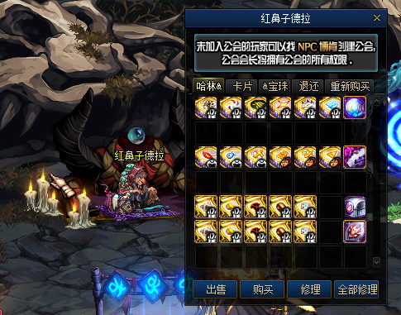
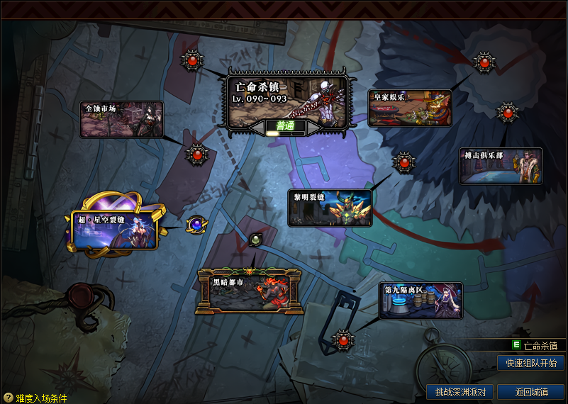

鸟背副本：

有几率掉落泰波尔斯武器、

蒼穹碎片、泰波尔
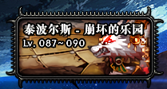
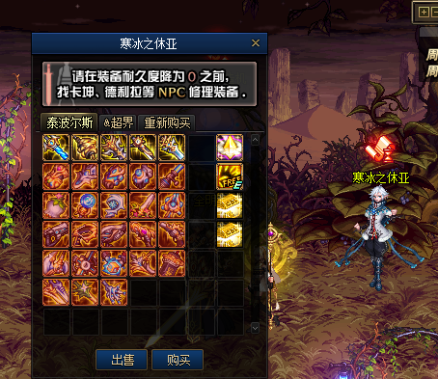

此处是合成超界装备的地区、苍穹幕落武器可以同苍穹碎片兑换

95毕业区域

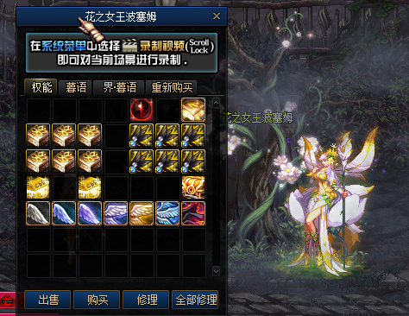
第一权能首饰和第二权能首饰、黑天之主武器都是在这里合成
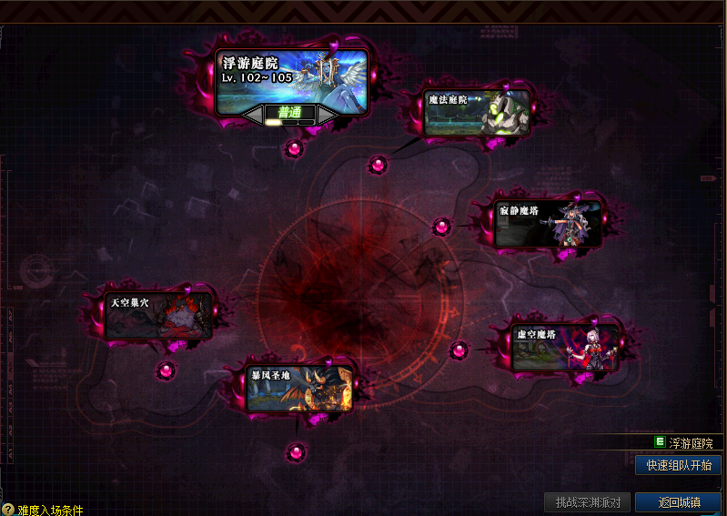

全服终极区域 - 魔界大战
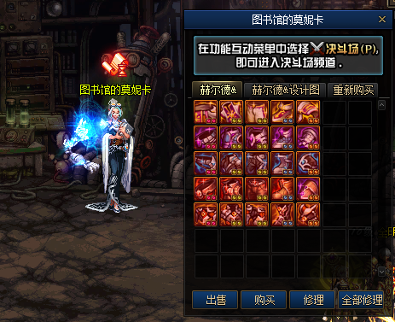
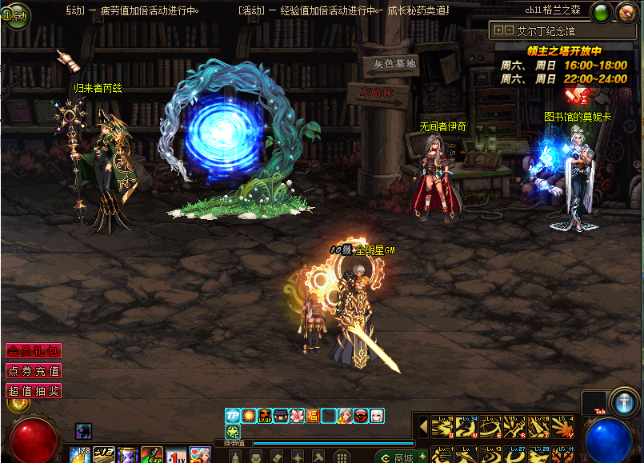
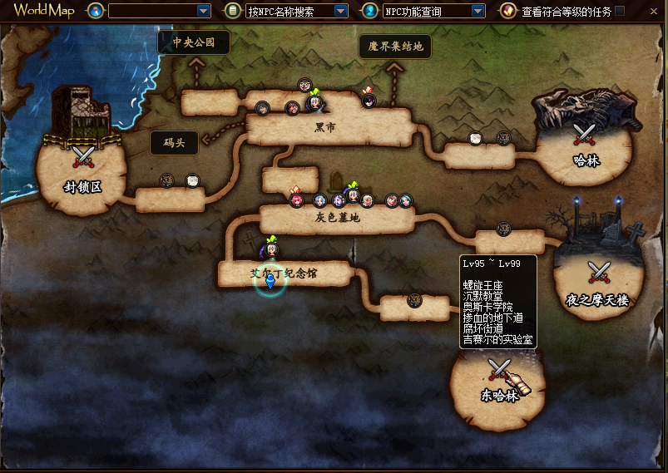
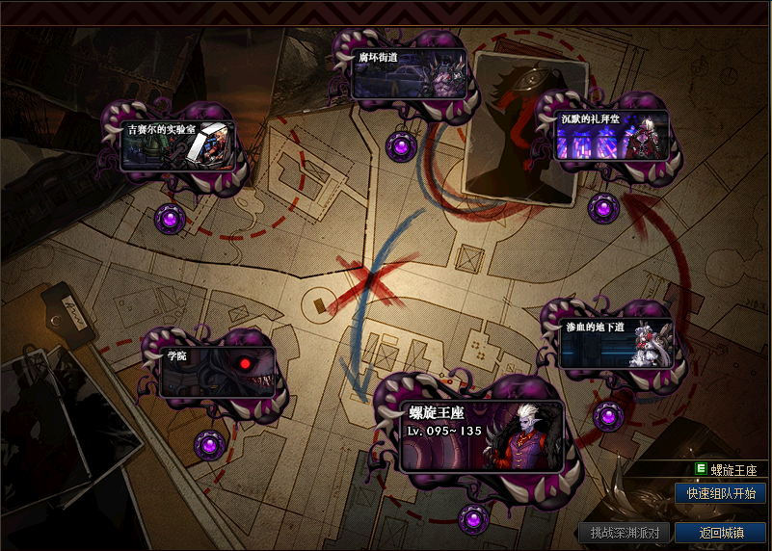

装备后续升级路线 总的升级路线

